FICHA TÉCNICA DE LA DISCUSIÓN “PRESUPUESTO MULTIANUAL 2018-2022, RUTA PAÍS 5 AÑOS”
Entidad: MINISTERIO DE CULTURA Y DEPORTES
Fecha: 08 de junio 2017
PRESENTACIONES DE APERTURA
MINISTERIO DE FINANZAS PÚBLICAS: La señora Viceministra de Finanzas Públicas, Carmen Abril dirigió palabras de bienvenida a la audiencia, realizó la presentación de las diferentes etapas que componen el proceso presupuestario, los plazos legales para cada una de ellas, incluyendo su integración y principales actores.

En la etapa de planificación, describió cómo está integrada por las normas SNIP, las normas de formulación, la presentación de los POAS y los acuerdos Globales, posteriormente desglosó la etapa de la formulación.

Señaló las acciones que ya han sido realizadas, entre ellas:
- Definición de escenario macro fiscal – Exposición de supuestos Banguat-SAT
- Talleres de Micro simulaciones – Apoyo de Cooperación Internacional
- Talleres Sectoriales con Expertos – Diagnóstico de seis sectores priorizados
Actualmente se están realizando los talleres de presupuesto abierto 2018 como insumo para la definición de los techos presupuestarios.

A partir de las acciones anteriores se definieron diferentes escenarios, para la estimación del crecimiento del PIB según las proyecciones macroeconómicas de Banguat, proyectándose un crecimiento del PIB real entre 3.0% y 3.8% para el 2017, con una inflación entre el 3% y el 5% y un PIB Nominal 7.1%, mientras que el porcentaje de variación es de 1% y el crecimiento proyectado es de 0.1% anual durante los 5 años.

Las estimaciones de recaudación de SAT para el 2018, muestran un crecimiento modelando una recuperación de la carga tributaria sin modificaciones a impuestos o base, solamente mejoras operativas, recuperando la capacidad de la SAT.

La estimación del presupuesto en el 2018 es de Q.83,085 millones, el presupuesto actual es de Q.76,989 millones, la diferencia de estos propone un incremento de Q.6,096 millones, los cuales Q.1,500 millones deben ser distribuidos en Consejos Desarrollo, Municipalidades, SAT, USAC, Deportes y otros, y Q. 400 millones en aumento amortización y Servicios de la Deuda, por lo que se tiene Q.4,196 millones en presupuesto para ser distribuido en todo el Estado.

En función del ejercicio multianual, se tiene la siguiente gráfica de proyección de presupuesto así como los montos proyectados de recaudación y el Déficit porcentual del PIB del 2018- 2022.

Gráfica No. 1
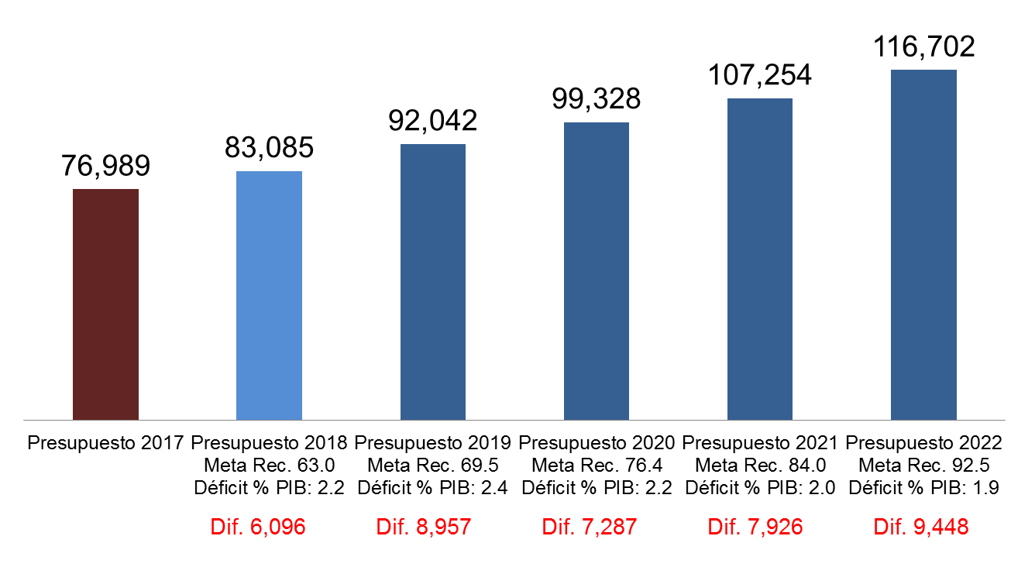
Fuente: Presentación del señor Ministro de Finanzas Públicas
Finalmente enfatizó que el objetivo de los talleres es fortalecer el Gobierno Abierto, la democracia y agradeció la participación de las personas de los diferentes sectores.

SECRETARÍA DE PLANIFICACIÓN Y PROGRAMACIÓN DE LA PRESIDENCIA (SEGEPLAN): El señor Secretario de SEGEPLAN Miguel Ángel Moir, tomó la palabra y hablo sobre los Objetivos de Desarrollo Sostenible, de la importancia de hacerlos operativos a través de los compromisos que hemos asumido de manera que no se cometan los mismo errores de los Objetivos de Desarrollo del Milenio, hizo referencia de la primera reunión en la que el señor Presidente utilizó una frase en la que hace referencia a romper los paradigmas para conseguir la Guatemala que queremos ver en unos años, por esta razón se abrió este espacio para poder contribuir con este tema.
Para hacer viable la programación multianual es necesario un esfuerzo estratégico y coordinado de parte de todas las entidades de Gobierno para conseguir los resultados que nos propongamos para una mejor Guatemala.

PRESENTACIÓN DEL MINISTERIO DE CULTURA Y DEPORTES
El Señor Ministro de Cultura y Deporte, José Luis Chea Urruela realiza presentación en función de la necesidad que existe en Guatemala de invertir más en el Ministerio de Cultura y Deportes, en donde informó que Guatemala recibe el 7% del PIB a raíz de su cultura y su patrimonio, por lo que se debe tener recursos para mejorar los sitios arqueológicos, el patrimonio de Guatemala.

Viceministro de Cultura y posteriormente el Viceministro de Deportes, presentaron cada uno por área la siguiente información:
La oferta programática multianual, los beneficiarios de los programas de la Dirección, las necesidades financieras por acciones estratégicas prioritarias y por acciones permanentes, el modelo de gestión de operación y de servicio y las conclusiones por área.

Se presentó un análisis de presupuesto y finalmente el Ministro concluyó con la frase – Si queremos cambiar invirtamos en Cultura-.

PRESUPUESTO ACTUAL Y PROYECTADO DEL MINISTERIO DE CULTURA Y DEPORTES
Año | 2017 | 2018 | 2019 | 2020 | 2021 | 2022
Presupuesto en millones de quetzales | Q.559 | Q.722 | Q.758 | Q.773 | Q.765 | Q.809
% de variación | N/A | 29.23 | 4.96 | 1.93 | -0.97 | 5.74

Gráfica No.2: presupuesto actual y proyectado del 2018-2022

Fuente: Taller de Presupuesto Abierto, Presupuesto Multianual 2018-2022
PRINCIPALES PROGRAMAS
- Programa 11: Formación, Fomento y Difusión de las Artes
- Programa 12 Restauración, Preservación y Protección del Patrimonio Cultural y Natural
- Programa 14: Gestión de Desarrollo Cultural
- Programa de la Dirección General del Deporte y Recreación

PRIORIDADES
- Programa 11: Formación, Fomento y Difusión de las Artes
  - Incremento en la atención y número de beneficiarios en la Formación Fomento y Difusión de las Artes.
  - Incremento en la cobertura de los servicios artísticos.
  - Conservación y restauración de los Centro Culturales: Miguel Ángel Asturias, Teatro de Bellas Artes, Escuintla, Conservatorios y Escuelas de Arte.

- Programa 12: Restauración, Preservación y Protección del Patrimonio Cultural y Natural
  - Modernización, sistematización y catalogación del archivo documental.
  - Concientización contra el tráfico ilícito de bienes culturales.
  - Intervención del Palacio Nacional de La Cultura; y Restauración, Mantenimiento de Museos
  - Compromisos derivados de la política Chixoy y Cuenca del Mirador.
  - Mantenimiento y restauración de sitios arqueológicos. Brindar experiencias innovadoras a turistas nacionales y extranjeros.
- Programa 14: Gestión de Desarrollo Cultural
  - Incremento en la cobertura de servicios de desarrollo cultural.
  - Obtener información exacta sobre los hábitos y consumos culturales para precisar la atención al ciudadano.
  - Crear fuentes para el desarrollo socioeconómico, que permitan a la vez fortalecer las identidades culturales
- Programa de la Dirección General del Deporte y Recreación
  - Se promoverá la construcción, ampliación y mejoramiento de instalaciones deportivas y recreativas, atendiendo gestiones de gobiernos locales y sociedad civil.
  - De acuerdo al tipo de gestión, se formularán proyectos con diseños propios (proyectos típicos) o se reciben proyectos formulados por municipalidades y organizaciones civiles (proyectos atípicos).
  - Para que un proyecto pueda incluirse en el listado de obras e ejecutarse, debe poseer viabilidad y factibilidad técnica, financiera y jurídica.
  - Se construirán y entregarán a las comunidades, velando que se garantice el acceso gratuito a las instalaciones construidas, mejoradas o ampliadas y el mantenimiento para garantizar su sostenibilidad.

APORTES Y RETROALIMENTACIÓN
Primera intervención:
- Participante de taller realizó la siguiente intervención:
Tengo una reflexión que hacer, el señor Ministro acertadamente dice que la cultura es el motor de desarrollo, pero también la señora Viceministra de Finanzas dice que los recursos son limitados, cuando los recursos son limitados y hay muchas metas importantes, hay que priorizar; de parte de Takalik Abaj, tenemos una sugerencia basada en 30 años de experiencia, dejar las cosas mencionadas a nivel genérico no es muy conducente para que puedan llevar a un éxito, el mejor ejemplo es el museo que se ha quedado a medio camino, que es uno de los museos más emblemáticos e importantes del país y no lo digo porque soy de Takalik Abaj sino porque el país no sabe todavía, que una de las colecciones de Jade del clásico más importantes que tiene Mesoamérica está en Takalik Abaj y están esperando a ser exhibidos y de ahí todos entendemos cultura orgullo nacional unidad potencial de generar un circuito de desarrollo cuando se culmine el museo y el turista se decida quedarse más tiempo, pero también que la población nacional tenga la oportunidad de conocer lo que es de ellos y no que quede encerrado en casillas por décadas tenemos un gran capital hablando de finanzas, Takalik Abajes uno de los sitios que ya tiene un gran capital y lo tiene metido en casillas de seguridad en el banco irónicamente, ese capital no tenemos que usar para generar recursos y no dejar no más tiempo dormido ahí. También estamos viendo que hablan de parques hablan de sitios qué hay que restaurar hay que desarrollar que la infraestructura todo es necesario ponerle nombre y etiqueta para qué se le pueda dar seguimiento y para que puedas decidir que se invierte en los lugares donde más próximamente puede ver un inicio desarrollo, hablaba el señor del INGUAT que es necesario generar nuevos puntos de atracción, la costa sur es un menú qué puede ampliarse hay que ofertar a turista otros sitios, pero sitios que tienen potencial, estamos trabajando con todo lo que estamos a nuestro alcance estamos trabajando también en conjunto con el lenguaje estamos trabajando para lograr la nominación con UNESCO, pero para eso se necesita juntar voluntades y se necesita también tener un criterio de qué cosas son prioritarios y qué cosas no son, porque para todo simplemente la realidad es así los recursos no dan, esa nueva perspectiva de hacer una prospección durante varios años es decir dejar de pensar en corto plazo y pensar a largo plazo esto es precisamente lo que está habilitado los caminos que van a permitir que un sitio X, que ahorita es una promesa de potencial, pero que se traza el camino para lograrlo en el caso de su persona que viene en representación de Takalik Abaj y del sector de Retalhuleu y que toda la población que lo representa instamos de aprovechar ese recurso que ahí está esperando para ser desarrollado.
Respondió el señor Ministro de Cultura y Deportes:
No aparece allí, pero tenemos 10 millones de quetzales para Takalik Abaj, para concluir el museo, es la cifra exacta que tenemos, el único problema que tenemos qué proyecto tiene alrededor de cinco SNIPS, eso hay que hablarlo con planificación económica para volver a hacerlo uno solo pero si está contemplado.

- Doctor Richard Hanson, arqueólogo líder de la expedición del Mirador realizó la siguiente intervención:
He venido directamente desde El Mirador hoy por la mañana, quiero hacerles el siguiente comentario, ustedes deben tomar en cuenta la riqueza más potente y cultural del país, El Mirador, sólo en la semana Santa habían tres mil visitantes, y estamos calculando entre 10,000 a 12,000 gentes hoy en día, El Mirador no tiene infraestructura, no hay baños, ni inodoros, los visitantes tienen que caminar dos días por la selva desde Carmelitas, y aun así estamos hablando de esa cantidad de gente.
Se han donado 80 millones de quetzales para mejorar la infraestructura y un sistema de transporte desde Carmelita, sin construir carreteras para poder salvar este bosque y salvar este tesoro único a nivel mundial, ustedes tienen un tesoro único en esta zona y no se ha hecho investigación suficiente, es del periodo preclásico, les digo que ustedes tienen un tesoro incomparable, pero también nos damos cuenta que perdieron el mes pasado 11,000 hectáreas de bosques, eso fue en un y si no se interviene se perderá más tiene que defender conservar y desarrollar ese tesoro a nivel mundial, les pido por favor que tomen en cuenta la importancia de un legado tan noble y tan importante que tienen ustedes en esta zona y les pido por favor una intervención de inmediato para poder aprovecharlo como país, para poder dar esperanza a la gente pobre que vive alrededor de la Cuenca del Mirador, para dar un futuro brillante a este país y les digo con toda sinceridad y en base a mis 37 años que tengo está trabajando en la Cuenca El Mirador merece mayor atención por parte de ustedes.

- Rafael Figueroa Sartí, Presidente de la Gremial de Editores de Guatemala y Presidente de la Feria Internacional del Libro en Guatemala realizó los siguientes comentarios:
Quiero agradecer al Ministerio de Finanzas por esta oportunidad y por la amistad Ministerio de Cultura.
La Feria Internacional del Libro en Guatemala inició en el año 2000 y entre el año 2000 y el 2008 se sostuvo con aportes de cooperación internacional y con aporte de los propios editores a partir del año 2008 empezamos a tener un apoyo del gobierno particularmente de la Secretaría de Comunicación Social a partir del 2012 tuvimos un pequeño aporte del gobierno para financiar el recinto ferial hoy este año primera vez la Feria Internacional del Libro cuenta con una parte de un millón de quetzales para poder realizar esto es un hito histórico en el desarrollo de la industria editorial en Guatemala, entendemos que hay prioridades pero la cultura ya es tiempo que la tomemos como prioridad de las transformaciones que se hacen, la cultura permite transformaciones que persisten en el tiempo y que son transformaciones duraderas, lo que nosotros logremos hacer en actitudes e identidades va a permanecer por mucho tiempo.
Es necesario que se tome en cuenta la propuesta que el día de hoy presentó el Ministerio de Cultura no voy a entrar en detalles no conozco todos los detalles pero dice que si logramos incrementar el presupuesto del Ministerio de Cultura para los próximos años le estaremos haciendo un gran favor a Guatemala a las guatemaltecas y a los guatemaltecos muchas gracias.
Respuesta del Ministro de Cultura y Deportes
Quiero agradecer a Filgua, en efecto este año nosotros tenemos gracias al presupuesto del año pasado 900,000 o 1,000,000 de quetzales para incrementar no sólo la feria del libro sino la capacidad de lectura, escuche al doctor Hanson también y también a la arqueóloga como por ejemplo Takalik Abaj, por un error arqueóloga no está en Takalik Abaj pero yo ya había conversado con usted, que vamos a terminar el museo es un compromiso y lo voy a cumplir en cuanto al El Mirador en efecto este es el primer paso por los temas de implementación en esta ocasión estamos pidiendo 25 millones de quetzales, para el primer año y de ahí lo vamos viendo conforme los requerimientos y la capacidad de ejecución, vuelvo a insistir la cultura es nuestro último refugio y nuestra última esperanza y nuestra única posibilidad de cambio lo que estamos pidiendo no es mucho, y creo que debemos de hacer el esfuerzo de priorizarlo obviamente una parte les corresponde a ustedes, es en la Comisión de Finanzas del Congreso donde realmente tenemos que crear conciencia, yo le pido a todos, vamos a pelear en El Congreso, porque realmente lo merecemos porque realmente no estamos suplicando estamos pidiendo una mínima parte de lo que nos corresponde, hay muchas reflexiones que van más allá de las frías cifras de los economistas, la cultura no es una cifra fría es una realidad viva, nosotros tenemos que invertir en las realidades vivas, me da pena que sea un arqueólogo norteamericano que nos venga a recordar y a decir no invertimos en lo que tenemos que invertir.

